LỜI NÓI ĐẦU

Ngày nay việc kinh doanh chung của các công ty là làm sao có thể bán được nhiều mặt hàng, quan hệ với nhiều đối tác và có nhiều khách hàng biết đến và mua sản phẩm của mình. Trong những năm qua, bên cạnh sự phát triển của môi trường giao tiếp thông tin, nhu cầu sử dụng các thiết bị điện tử và internet đã tăng cao, tạo nên một thị trường trên mạng sôi động không kém thực tế.

Thương mại điện tử là một hình thức mua bán và trao đổi thông tin qua internet. Công ty, doanh nghiệp có thể giới thiệu tất cả sản phẩm của mình bằng hình ảnh và thông tin trên trang web để khách hàng có thể xem, tham khảo và lựa chọn. Đây là hình thức kinh doanh tiện lợi, dễ dàng và đặc biệt đang phát triển, sẽ có cơ hội thuận lợi lớn cho các công ty, doanh nghiệp đang trên đường phát triển tạo nên thành công và danh tiếng cho mình.

Trong bất cứ lĩnh vực nào, thương mại điện tử cũng có lợi thế. Nó không những làm giảm thời gian mà còn làm giảm chi phí cho mọi vấn đề giao dịch của con người. Việc kinh doanh qua mạng không chỉ đáp ứng nhu cầu của con người mà còn giúp cho người sử dụng so sánh giá ở nhiều nơi để mua những mặt hàng tốt, giá hợp lý. Với những kiến thức đã học và thời gian thực tế, em đã lựa chọn đề tài: “**Xây dựng website bán mỹ phẩm dựa trên trang** <https://www.shiseido.com.vn/>”.

Em xin cảm ơn cô giáo **Trần Thị Phương Nhung** đã hướng dẫn, chỉ dạy tận tình để tài thực tập nghiệp vụ của em được hoàn thành.

**Em xin chân thành cảm ơn!**

Mục lục báo cáo

Chương I: Tổng quan về đề tài. 3

Chương II: Phân tích và thiết kế hệ thống. 10

Chương II: Thiết kế giao diện. 24

Chương IV: Giơí thiệu về Laravel framework 39

Chương V: Kết luận và hướng phát triển. 41

# **Chương I: Tổng quan về đề tài.**

1. **Mục tiêu đề tài.**

Cuộc sống càng hiện đại bao nhiêu thì nhu cầu làm đẹp càng được chú trọng bấy nhiêu. Và đó cũng chính là lý do khiến cho mỹ phẩm đang ngày càng trở nên quan trọng hơn trong cuộc sống con người. Thậm chí, đối với nhiều cô gái có lối sống hiện đại thì mỹ phẩm không khác gì vật bất ly thân mà họ luôn muốn mang theo bên mình.

Cuộc sống càng hiện đại bao nhiêu thì nhu cầu làm đẹp càng được chú trọng bấy nhiêu. Và đó cũng chính là lý do khiến cho mỹ phẩm đang ngày càng trở nên quan trọng hơn trong cuộc sống con người. Thậm chí, đối với nhiều cô gái có lối sống hiện đại thì mỹ phẩm không khác gì vật bất ly thân mà họ luôn muốn mang theo bên mình.

Mục tiêu xây dựng trang web bán mỹ phẩm nhằm giúp cho khách hàng có thể mua hàng trực tiếp từ xa thông qua mạng internet. Khách hàng ở nhà hay tại cửa hàng vẫn có thể dễ dàng tham khảo thông tin sản phẩm mình tìm, so sánh giá cả các mặt hàng và lựa chọn cho mình loại sản phẩm phù hợp nhu cầu của mình, giúp công việc mua sắm một cách nhanh chóng, tiện lợi, tiết kiệm thời gian, đáp ứng được nhu cầu thực tế. Hệ thống tìm kiếm dễ dàng, giao diện thân thiện. Chỉ cần đăng nhập vào hệ thống với tài khoản đã có hay chỉ cần vài thao tác đăng kí đơn giản là khách hàng có thể tự do chọn mua và tạo đơn đặt hàng tại hệ thống.

Với những tiêu chí trên, em muốn làm một website bán hang dựa trên website đã có hiện tại là: <https://www.shiseido.com.vn/> . Với các chức năng như: tìm kiếm thong tin sản phẩm, tư vấn, đặt mua, … Và giao diện cho phía cửa hang giúp quản lí cửa hang, đơn hang, sản phẩm,… Qua đó có thể hiểu thêm về qui trình xây dừng website thực thế, các hoạt động của các chức năng.

Các yêu cầu đạt được sau khi kết thúc bài tập thực tập:

* Hiểu biết hình thức kinh doanh thương mại điện tử.
* Hiểu biết về các giải pháp xây dựng một website thương mại điện tử.
* Xây dựng một website mang lại thuận tiện cho người dùng, tiết kiệm thời gian khi có nhu cầu mua một sản phẩm.
* Xây dựng Website giúp cho nhân viên quản lý thông tin một cách trực quan, thuận tiện.
* Nắm được cách thức bảo mật website với SSL.

1. **Khảo sát hiện trạng hệ thống.**
   * 1. **Tổng quan về shop mỹ phẩm Shiseido.**

Shiseido là một trong số ít thương hiệu không thuộc lĩnh vực công nghệ có xuất xứ từ Nhật Bản đã ghi tên mình vào ngành thời trang, chăm sóc sắc đẹp và mỹ phẩm toàn cầu. Tận dụng lợi thế là đại diện duy nhất cùng với những hiệu ứng tích cực từ đất nước Nhật Bản, Shiseido có khả năng thâm nhập vào các thị trường trên thế giới bằng việc cung cấp những sản phẩm chất lượng cao, hữu ích và hấp dẫn. Ngay từ buổi đầu, Shiseido đã nhận ra tầm quan trọng của việc cung cấp cho người tiêu dùng những kinh nghiệm chăm sóc sắc đẹp khác biệt ở tầm cao và thường xuyên làm hài lòng họ với những sản phẩm sáng tạo và có chất lượng cao.

Nhãn hàng Shiseido có ba kênh phân phối sản phẩm chính là:

* Phòng trưng bày sản phẩm cao cấp, có nhân viên tư vấn cho khách hàng.
* Văn phòng đại diện (chi nhánh): bán các sản phẩm cao cấp và trung cấp, có nhân viên tư vấn cho khách hàng.
* Đại lý bán hàng: cung cấp các sản phẩm từ trung cấp đến đại chúng, do các chủ cửa hàng mỹ phẩm làm chủ (không có nhân viên bán hàng chuyên nghiệp).

Hiện tại thương hiệu Shiseido có các chi nhánh bán hàng chính hãng tại Việt Nam, trải dài từ Hà Nội cho đến tp Hồ Chí Minh với rất nhiều các đại lí chi nhánh, trung tâm thương mại lớn nhỏ có thương hiệu Shiseido. Song song bên cạnh đó, Shiseido còn có mặt trên cá trang thương mại điện tử lớn như Shoppee, Tiki, Lazada, …Điều đó cho ta thấy độ phủ sóng rộng lớn của thương hiệu mỹ phẩm này trên đất nước ta nói riêng và thế giới nói chung.

Bên cạnh việc bán trực tiếp tại các cửa hàng, trung tâm mua săm thì Shiseido ngày càng đẩy mạnh việc bán hàng trực tuyến qua các keeng thương mại điện tử, web bán hàng online, để mang lại sự tiện lượi nhất có thể cho người tiêu dùng. Shiseido cũng sở hữu một trang web bán hàng chính thức tại Việt Nam mang tên: <https://www.shiseido.com.vn/> từ đó giúp người dùng mua săm tiện lợi nhất có thể, khi chỉ việc ngồi tại nhà chọn sản phẩm và thanh toán online hoặc trực tuyến.

* + 1. **Khảo sat về các sản phẩm tại Shiseido.**

Các dòng sản phẩm hiện Shiseido đang cung cấp trên thị trường gồm những dòng mỹ phẩm, bảo vệ và phục hồi da cho cả nam và nữ như:

* Chăm sóc da:
* Bảo vệ da.
* Làm sạch và tẩy trang.
* Kem làm mềm và cân bằng.
* Cấp ẩm và kem dưỡng.
* Chăm sóc mắt và môi.
* Tinh chất.
* Chống nắng.
* Mặt nạ.
* Dưỡng toàn thân, cổ và tay
* Trang điểm:
* Trang điểm môi (son,…).
* Trang điểm mắt (phấn mắt, mascara,…)
* Trang điểm má (phấn,…)
* Trang điểm nền (phấn nền, kem che khuyết điểm,…).
* Dụng cụ và phụ kiện .
* Chống nắng.
* Dành cho nam.
* Nước hoa.

Các sản phẩm được quản lí qua các thông tin sau: Mã sản phẩm (MaSP), tên sản phẩm (TenSP), Mô tả (Mota), Nhà sản xuất (NSX), hạn sử dụng (HSD), số lượng tồn (SLT), còn hàng (ConH), hinh ảnh (imgs), giá bán (Gia), thuộc danh mục sản phẩm nào, mã giảm giá (nếu có), …

Với sô lượng lớn sản phẩm cần quản lí như trên, việc xây dựng một website quản lí và bán hàng là rất cần thiết. Qua đó, em sẽ xây dựng một website dwaj theo trang web đã có săn của Shiseido để thực hiện trong kì thực tập lần này.

1. **Xây dựng, yêu cầu với đề tài.**
2. **Môi trường vận hành.**

Website xây dựng trên mô hình Web Server với ngôn ngữ PHP sử dụng Laravel Framework và các plugin hổ trợ như Bootstrap, JQuery, domPDF. Cơ sở dữ liệu của hệ thống sử dụng hệ quản trị cơ sở dữ liệu MySQL.

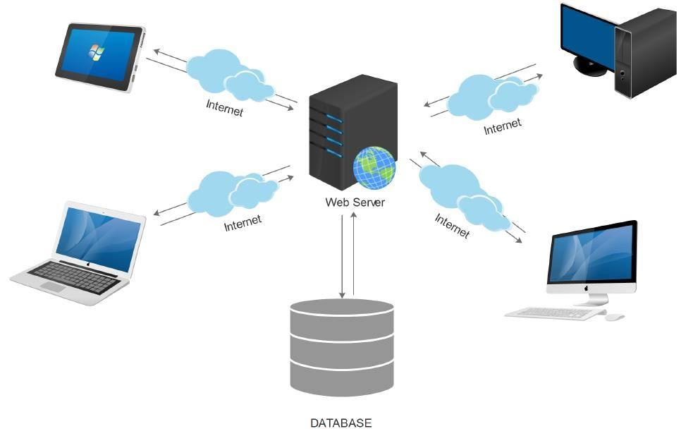

Mô tả về cách website vận hành.

Để tương tác với hệ thống người dùng cần sử dụng chuột và bàn phím để thực hiện các thao tác lựa chọn, di chuyển, điền thông tin (Không yêu cần với các thiết bị cảm ứng).Khả năng vận hành chính xác của các thiết bị phần cứng phải được đảm bảo.

Người dùng truy cập thông qua các phần mềm browser: Chorme, Fire Fox, Cốc Cốc, IE 9+, Opera, …

1. **Công cụ xây dựng website**

* **Giao diện:** Xây dựng bằng HTML, CSS, Javascript, các thư viện hỗ trợ xây dựng giao diện: Slick slide, Bootstrap, price-range, JQUERRY, animate, …
* **Chức năng:** sử dụng PHP Framework Laravel.
* **Dữ liệu:** Sử dụng My SQL lưu trữ dữ liệu.
* **Môi trường xây dựng:** Xampp, Chrome, Visual Studio Code, CS6, ...

1. **Yêu cầu đối với trang khách hàng.**

Để giúp thuận lợi cho việc quản lí và bán hàng thì website của chúng ta cần có các yêu cầu cơ bản của một trang web bán hàng cần có như sau:

* Website được xây dựng với mục tiêu là nơi trưng bày, giới thiệu sản phẩm và các dịch vụ hỗ trợ khách hàng như: liên hệ, phản hồi, tư vấn, tìm kiếm…
* Khách hàng bắt đầu duyệt những sản phẩm trên website, các sản phẩm được bố trí theo từng loại đa dạng như sản phẩm mới, sản phẩm bán chạy…Khi đã ưng ý một sản phẩm khách hàng có thể kích vào hình sản phẩm hoặc tên để xem thông tin chi tiết về sản phẩm. Sau đó khách hàng có thể chọn nút “**Mua Ngay**” để đưa sản phẩm vào giỏ hàng của mình, giỏ hàng chỉ đơn giản là danh sách các sản phẩm bao gồm những thông tin như mã sản phẩm, tên sản phẩm, đơn giá, số lượng, thành tiền.
* Các giỏ hàng thường cung cấp các tùy chọn để xóa sạch giỏ hàng, xóa một sản phẩm, tiếp tục mua sản phẩm và cập nhật số lượng.
* Ngay sau khi khách hàng có tất cả các sản phẩm cần mua, khách hàng có thể chọn nút “**Đặt Mua**”. Trang đơn hàng này gồm có thông tin về khách hàng (họ tên, email, địa chỉ…), thông tin về địa chỉ giao hàng ( địa chỉ, ngày giao…), phương thức thanh toán (chuyển khoản, thanh toán tiền trực tuyến), sau cùng là thông tin về giỏ hàng (mã sản phẩm, tên sản phẩm, đơn giá, số lượng, thành tiền).
* Sau khi khách hàng đã điền đầy đủ thông tin thì chọn nút “**Đặt Hàng**” để hoàn tất quá trình mua hàng.

Thông qua các yêu cầu trên ta có thể dựa vào đó để xây dựng website, tránh thừa thiếu trong quá trình thực hiện chương trình.

1. **Yêu cầu đối với trang quản trị viên.**

* Website cung cấp cho nhân viên hệ thống giao diện dùng để quản trị các thông tin như sản phẩm, đơn hàng, khách hàng, tin tức, góp ý, thông kê…
* Tùy vào quyền hạn của các nhân viên, mỗi người sẽ có thêm những chức năng khác nhau

1. **Yêu cầu chức năng với website.**

Gồm có 4 đối tượng chính sử dụng website là: Khách hàng viếng thăm, Khách hàng thành viên, Nhân viên, Giám đốc.

Chức năng của mỗi đối tượng:

1. ***Khách hàng viếng thăm***:

* Xem danh sách sản phẩm: Khi người dùng truy cập vào website thì hệ thống sẽ tự động hiển thị một số sản phẩm nỗi bât. Khi người dùng chọn vào một danh mục sản phẩm cụ thể nào thì tất cả sản phẩm của danh mục đó sẽ hiển thị lên giao diện
* Xem chi tiết sản phẩm: Sau khi tìm thấy sản phẩm cần, người dùng có thể chọn vào sản phẩm để xem thông tin chi tiết của sản phẩm đó.
* Tìm kiếm: Khi khách hàng cần tìm một sản phẩm nào đó thì có thể nhập thông tin sản phẩm vào ô tìm kiếm để thực hiện chức năng tìm kiếm. Nếu sản phẩm đó có tồn tại trong dữ liệu thì sẽ hiện thông tin sản phẩm được tìm thấy.
* Đăng ký: Khi khách hàng viếng thăm muốn mua hàng thì có thể thực hiện chức năng đăng ký để trở thành thành viên của website và thực hiện các chức năng mua hàng.
* Đưa sản phẩm vào giỏ hàng: Sau khi khách hàng tìm thấy sản phẩm đáp ứng nhu cầu của mình thì có thể chọn đưa sản phẩm vào giỏ hàng.
* Cập nhật giỏ hàng: Khi người dùng đã lựa chọn một sản phẩm nhưng tìm được một sản phẩm hợp lý hơn thì có thể xóa sản phẩm đã có trong giỏ hàng vào chọn lại sản phẩm mới. Ngoài ra, khi cần mua sản phẩm đó với một số lượng thì người dùng cũng có thể cập nhật trong giỏ hàng.
* Gửi phản hồi đến Shop qua tin nhắn: Khách hàng đăng nhập vào web, rồi vào mục **Contact Us** để gửi tin nhắn phản hồi cho Shop
* Xem thông tin thành viên quản lí cửa hàng: Khách hàng vào mục **About Us** để xem thông tin của cửa hàng, và thông tin các nhân viên cửa hàng.

1. ***Khách hàng thành viên***: Ngoài các chức năng của khách hàng viếng thăm còn có một số chức năng sau:

* Đặt mua: Sau khi xem thông tin sản phẩm đúng với nhu cầu thì người dùng có thể chọn đặt mua để đưa sản phẩm vào giỏ hàng.
* Xem danh sách sản phẩm: Khách hàng có thể xem lại các sản phẩm mà mình từng đặt mua trên website.
* Bình luận đánh giá sản phẩm: Khách hàng dăng nhập vào websiite, sau đó xem chi tiết sản phẩm và đưa ra các bình luận về sản phẩm.

1. ***Nhân viên***: Có thêm chức năng quản lý tùy vào quyền hạn của mỗi nhân viên:

* Quản lý đơn hàng: Sau khi đặt mua mà chưa thực hiện thanh toán thì khách hàng có thể cập nhật lai đơn hàng.
* Thanh toán: Khi đã quyết định chắc chắn mua sản phẩm, người dùng có thể chọn chức năng thanh toán để thực hiện xác nhận đơn hàng cho mình. Muốn thực hiện thanh toán thì yêu cầu người dùng phải đăng nhập vào hệ thống. Trong quá trình thực hiện chức năng thanh toán thì người dùng có thể thấy được danh sách sản phẩm mà mình đặt mua trong giỏ hàng. Người dùng cần điền một số thông tin như người nhận ( người nhận và người đặt mua là hai người khác nhau), chọn hình thức giao hàng (giao đến tận nơi, chuyển qua các dịch vụ, khách hàng đến công ty để nhận hàng), chọn hình thức thanh toán ( thanh toán chuyển khoản, trực tiếp khi nhận hàng, thanh toán qua các dịch vụ thanh toán trực tuyến như ngân lượng, bảo kim). Sau khi thực hiện xong các bước thì người dùng xác nhận đơn hàng.
* Quản lí một các chức năng của website: thay slide, viết blog, quản lí blog,...: Nhân viên sẽ thâm hay xóa slide ảnh, các bài viết trong trang quản lí Cửa hàng.
* In hóa đơn: sau khi đóng goi hàng hóa, giao hàng chô khách, website cung cấp chức năng in hóa đơn ra file PDF cho khách hàng cảu quản lí shop để dễ dàng trong việc quản lí các đơn hàng.

1. ***Giam đốc***: Người có toàn quyền trong hệ thống, có tất cả chức năng của nhân viên,

* Quản lí tài khoản nhân viên: có quyền thêm hay xóa các tài khoản của nhân viên.
* Quản lí mã giảm giá: Có quyền thêm sửa xóa các đợt khuyến mãi, mã giảm giá dành cho khách hàng.Chương II: Phân tích và thiết kế hệ thống.

# **Chương II: Phân tích và thiết kế hệ thống.**

1. **Phân tích chức năng:**
2. **Danh sách các Actor.**

|  |  |
| --- | --- |
| **Actor** | **Chức Năng** |
| Khách hàng | Xem danh sách sản phẩm  Xem thong tin chi tiết sản phẩm  Đăng ký  Tìm kiếm sản phẩm  Đưa sản phẩm vào giỏ hàng  Xem tin tức  Bình luận |
| Khách hàng thành viên | Có các chức năng như Khách hàng và còn có thêm một số chức năng khác như:  Đặt Mua  Xem danh sách đơn hàng  Quản lý đơn hàng  Thanh toán  Đăng nhập |
| Nhân Viên | Có tất cả chức năng của Khách hàng thành viên và thêm một số chức năng khác và yêu cầu Đăng Nhập mới được sử dụng:  Xem danh sách đơn hàng  Cập nhật danh mục sản phẩm  Cập nhật các nhà cung cấp  Cập nhật sản phẩm  Cập nhật đơn giá  Các chức năng còn tùy thuộc vào quyền của nhân viên. Mỗi người có chức năng nhất định  Quản lí slide ảnh  In hóa đơn |
| Giám Đốc | Có tất cả các quyền trong hệ thống. Và là người cấp phát quyền cho nhân viên.  Quản lí các chương trình giảm giá |
| Hệ thống thanh toán (Actor phần mềm) | Tác động đến hệ thống thanh toán trực tuyến |

1. **Biểu đồ Use Case**

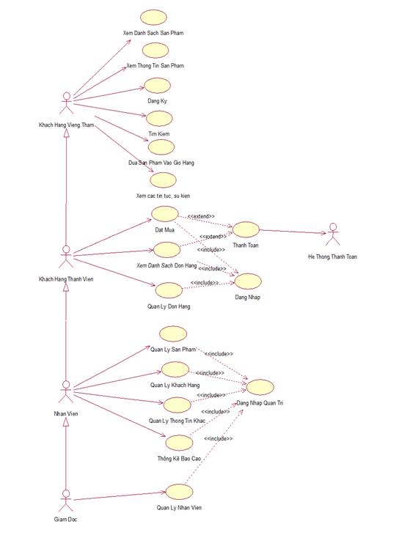

1. **Đặc tả Use Case.**

|  |  |
| --- | --- |
| **Use Case ‘Đăng ký’** | **Tóm tắt:** Khách hàng viếng thăm sử dụng usecase “Đăng ký” để tạo tài khoản cho mình trên website.  **Actor: Khách hàng viếng thăm**  **Các dòng sự kiện chính**  B1. Trên giao diện màn hình chính , Khách hàng viếng thăm chọn **Đăng ký** .  B2. Hệ thống sẽ hiển thị giao diện đăng ký và Khách hàng viếng thăm nhập thông tin vào giao diện để lưu vào cơ sở dữ liệu.  B3. Kết thúc Usecase .  **Các dòng sự kiện khác:** Nếu người dùng không muốn tạo tài khoản thì chọn **Hủy**  **Các yêu cầu đặc biệt:** Không có  **Trạng thái hệ thống khi bắt đầu thực hiện Use-case:** Trước khi bắt đầu thực hiện Use-case không cần điều kiện gì .  **Trạng thái hệ thống sau khi thực hiện Use-case:** Sau khi thực hiện Use-case hệ thống sẽ thông báo tài khoản tạo thành công hay chưa  **Điểm mở rộng :** Không có. |
| **Use Case ‘Đưa sản phẩm vào giỏ hàng’** | **Tóm Tóm tắt:** Khách hàng viếng thăm sử dụng usecase “Đưa sản phẩm vào giỏ hàng” để đặt những sản phẩm mình cần mua vào không gian lưu trữ tạm thời trên web.  **Actor: Khách hàng viếng thăm**  **Các dòng sự kiện chính**  B1. Trên giao diện màn hình chi tiết sản phẩm , Khách hàng viếng thăm chọn **Đưa vào giỏ hàng**  B2. Hệ thống sẽ lưu trữ thông tin sản phẩm mà khách hàng viếng thăm đưa vào giỏ  B3. Kết thúc Usecase .  **Các dòng sự kiện khác:** Không có  **Các yêu cầu đặc biệt:** Không có  **Trạng thái hệ thống khi bắt đầu thực hiện Use-case:** Sau khi khách hàng xem danh sách sản phẩm hoặc thông tin sản phẩm.  **Trạng thái hệ thống sau khi thực hiện Use-case:** Sau khi thực hiện Use-case hệ thống sẽ xuất thông tin của sản phẩm ra giao diện Giỏ hàng.  **Điểm mở rộng:** Tại giao diện giỏ hàng sẽ có các chức năng: Xóa giỏ hàng, Tiếp tục mua, Cập nhật số lượng cho sản phẩm đã đặt, Xóa 1 hoặc nhiều sản phẩm |

|  |  |
| --- | --- |
| **Use Case ‘Đăng nhập’** | **Tóm tắt:** Khách hàng thành viên sử dụng usecase “Đăng nhập” để tham gia mua hàng trực tuyến.  **Actor: Khách hàng thành viên**  **Các dòng sự kiện chính**  B1. Trên giao diện màn hình chính , Khách hàng thành viên chọn **Đăng nhập** .  B2. Hệ thống sẽ hiển thị giao diện đăng nhập và Khách hàng thành viên nhập thông tin vào giao diện để kiểm tra tài khoản đã có hay chưa.  B3. Kết thúc Usecase .  **Các dòng sự kiện khác:** Nếu Khách hàng thành viên không muốn đăng nhập thì chọn **Thoát**  **Các yêu cầu đặc biệt:** Không có  **Trạng thái hệ thống khi bắt đầu thực hiện Use-case:** Trước khi bắt đầu thực hiện Use-case yêu cầu phải Đăng ký.  **Trạng thái hệ thống sau khi thực hiện Use-case:** Sau khi thực hiện Use-case hệ thống sẽ thông báo đăng nhập thành công hay chưa  **Điểm mở rộng:** Khách hàng thành viên có thể chọn thoát khỏi chế độ đăng nhập bất cứ khi nào (yêu cầu trước đó đã đăng nhập thành công) |
| **Use Case ‘Đặt hàng’** | **Tóm tắt:** Khách hàng thành viên sử dụng usecase “Đặt mua” để tham gia mua hàng trực tuyến. Người dùng tới trang thanh toán, để tiến hành đặt hàng, gửi đơn hàng về cho shop  **Actor:** Khách hàng thành viên, nhân viên  **Các dòng sự kiện chính:**  B1. Trên giao diện giỏ hàng , Khách hàng thành viên chọn **Đặt mua** .  B2. Hệ thống sẽ hiển thị giao diện chứa thông tin khách hàng và danh sách các sản phẩm khách hàng đặt mua. Sau khi nhập đầy đủ thông tin thì khách hàng xác nhận đặt mua.  B3. Khách hàng nhấn đặt hàng để gửi đơn hàng về cho shop  **Các dòng sự kiện khác:** Nếu Khách hàng thành viên không muốn đặt mua thì chọn tiếp tục mua sắm để có thể thêm cac sản phẩm khác vào giỏ hàng  **Các yêu cầu đặc biệt:** Để thực hiện được usecase này yêu cầu khách hàng thành viên phải thực hiện đăng nhập vào hệ thống  **Trạng thái hệ thống khi bắt đầu thực hiện Use-case:** Trong giỏ hàng của khách hàng phải có tối thiểu 1 sản phẩm  **Trạng thái hệ thống sau khi thực hiện Use-case:** Sau khi thực hiện Use-case hệ thống sẽ thông báo đăng nhập thành công hay chưa  **Điểm mở rộng:** Khách hàng thành viên có thể chọn thoát khỏi chế độ đăng nhập bất cứ khi nào (yêu cầu trước đó đã đăng nhập thành công) |
| **Use Case ‘Thanh toán’** | **Tóm tắt:** Khách hàng thành viên sử dụng usecase “Đăng nhập” để tham gia mua hàng trực tuyến. Sau khi đã thêm các sản phẩm vào giỏ hàng thì thực hiện chức năng thanh toán.  **Actor: Khách hàng thành viên**  **Các dòng sự kiện chính**  B1. Trên giao diện màn hình chính , Khách hàng thành viên chọn **Thanh toán** .  B2. Hệ thống sẽ hiển thị giao diện đăng nhập và Khách hàng thành viên nhập thông tin vào giao diện để kiểm tra tài khoản đã có hay chưa. Nếu đã đăng nhập thì sẽ chuyển vào trang thanh toán giỏ hàng.  B3. Kết thúc Usecase .  **Các dòng sự kiện khác:** Nếu Khách hàng thành viên không muốn thanh toán, thì chọn tiếp tục mua, hoặc nhập mã giảm giá để hưởng các ưu đãi.  **Các yêu cầu đặc biệt:** Không có  **Trạng thái hệ thống khi bắt đầu thực hiện Use-case:** Trước khi bắt đầu thực hiện Use-case yêu cầu phải Đăng nhập.  **Trạng thái hệ thống sau khi thực hiện Use-case:** Sau khi thực hiện Use-case hệ thống sẽ thông báo đươn hàng dược gửi cho Shop thành công.  **Điểm mở rộng:** Khách hàng thành viên có thể chọn Trang chủ để tiếp tục mua hàng, hoặc chọn nhập mã giảm giá để hưởng ưu đã của Shop |
| **Use Case ‘Giao hàng’** | **Tóm tắt:** Nhân viên và người quản lí đăng nhập vào admin, sau đó chọn trang đặt hàng của khách để xem các đơn hàng chưa được gửi đi, sau đó chọn xem thêm để xem chi tiết của đơn hàng của khách, tại đây khi người dùng chọn gửi hàng thì đơn hàng sẽ chuyển trạng thái sang hoàn thành, hoặc chọn in hóa đơn để xuất hóa đơn ra file PDF  **Actor:** Nhân viên, người quản lí  **Các dòng sự kiện chính**  B1. Đăng nhập vào admin với tài khaorn cảu nhân viên hoặc tài khoản admin  B2. Hệ thống sẽ hiển thị giao diện giao diện trang chủ của admin, với các lựa chọn để quản lí.  B3. Chọn mục quản lí đơn hàng.  B3. Chọn xem chi tiết đơn hàng  **Các dòng sự kiện khác:** Tại đây người dùng có thể in hóa đơn và thay trang thái đơn hàng thành hoàn thành  **Các yêu cầu đặc biệt:** Không có  **Trạng thái hệ thống khi bắt đầu thực hiện Use-case:** Trước khi bắt đầu thực hiện Use-case yêu cầu phải Đăng nhập.  **Trạng thái hệ thống sau khi thực hiện Use-case:** Sau khi thực hiện Use-case hệ thống sẽ thông báo đơn hàng được gửi cho Shop thành công.  **Điểm mở rộng:** Co thể in hóa đơn nếu cần |

1. **Biểu đồ lớp.**

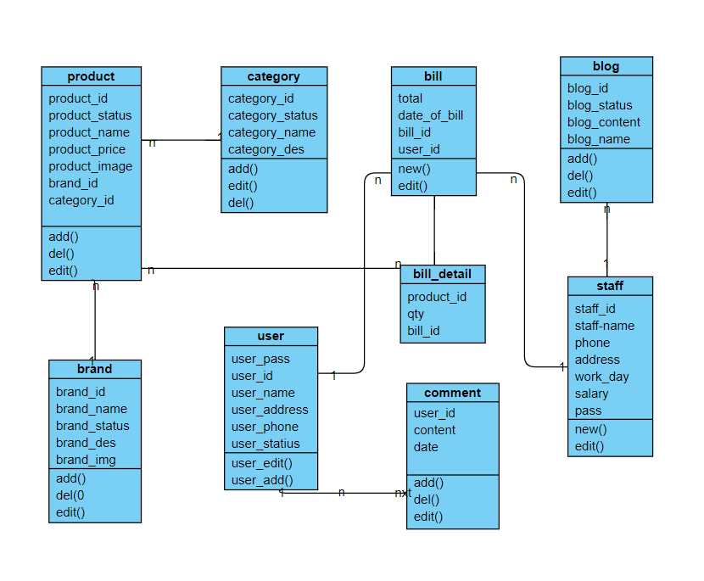

1. **Biểu đồ tuần tự**
2. **Biểu đồ tuần tự “Login”**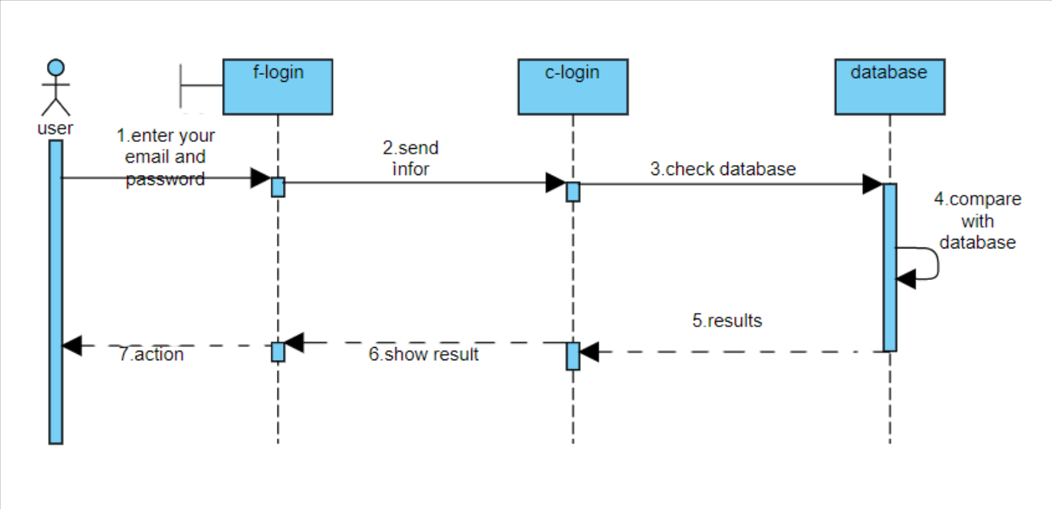
3. **Biểu đồ tuần tự “add to cart”**

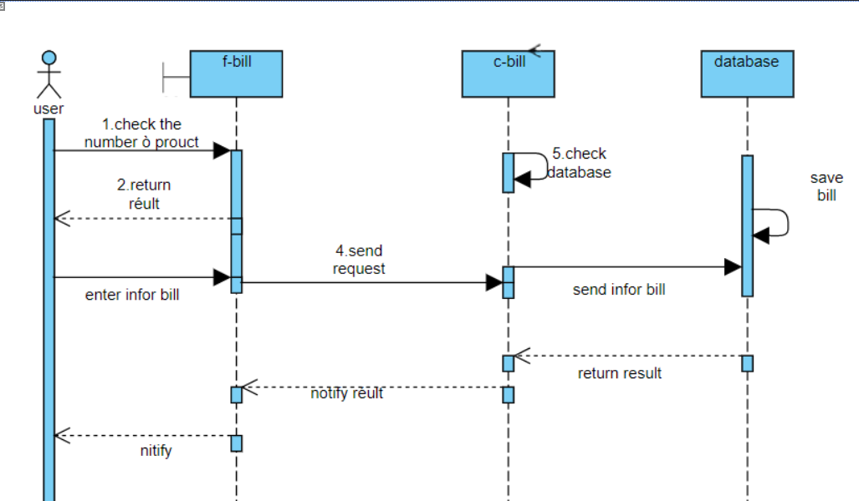

1. **Thiết kế cơ sở dữ liệu.**
2. Thông tin từng bảng:

* Bảng Category:

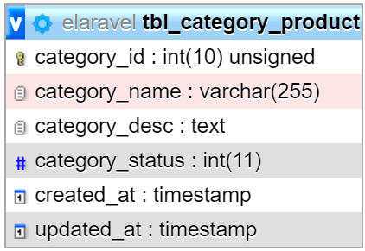

Lưu trữ danh mục sản phẩm

* Bảng Product:

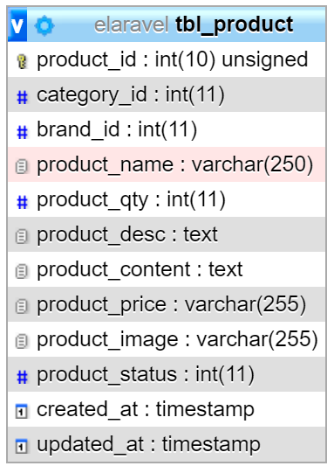

Lưu trữ danh sách sản phẩm

* Bảng Oder:

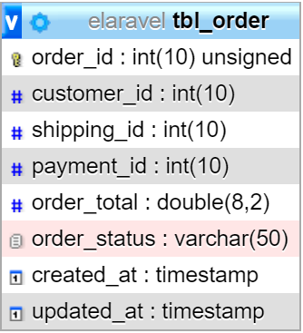

Lưu trữ các danh sách đặt hàng.

* Bảng Oder Detail:

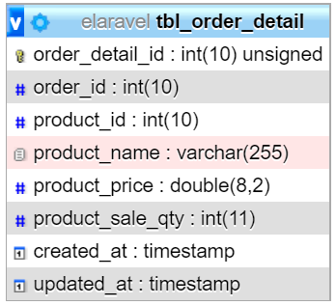

Lưu trữ chi tiết từng đơn hàng.

* Bảng Comment:

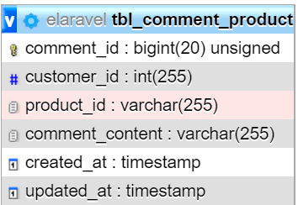

Lưu trữ đánh giá của khách về sản phẩm

* Bảng Customer:

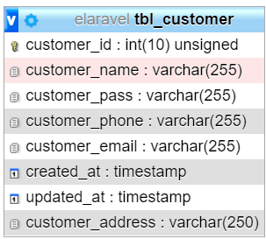

Lưu trữ thông tin khách hàng

* Bảng Slide

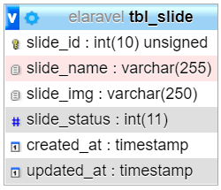

Lưu trữ slide ảnh của website

* Bảng mesager

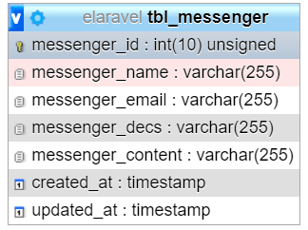

Bảng lưu trữ phản hồi của khách hàng về website

* Bảng admin

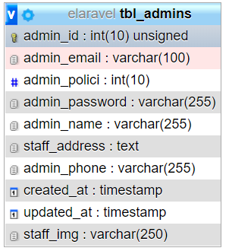

Lưu trữ tài khoản admin

* Bảng brand

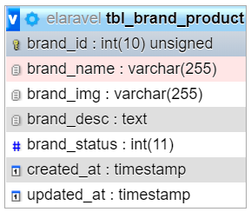

Lưu trữ các nhà cung cấp sản phẩm

* Bảng blog

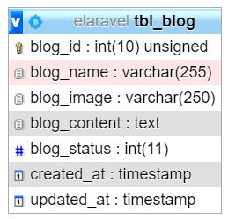

Lưu trữ các bài viết của website

* Bảng coupon

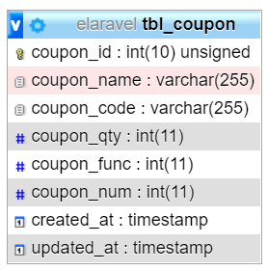

Lưu trữ các thông tin giảm giá

1. Tổng quát các bảng

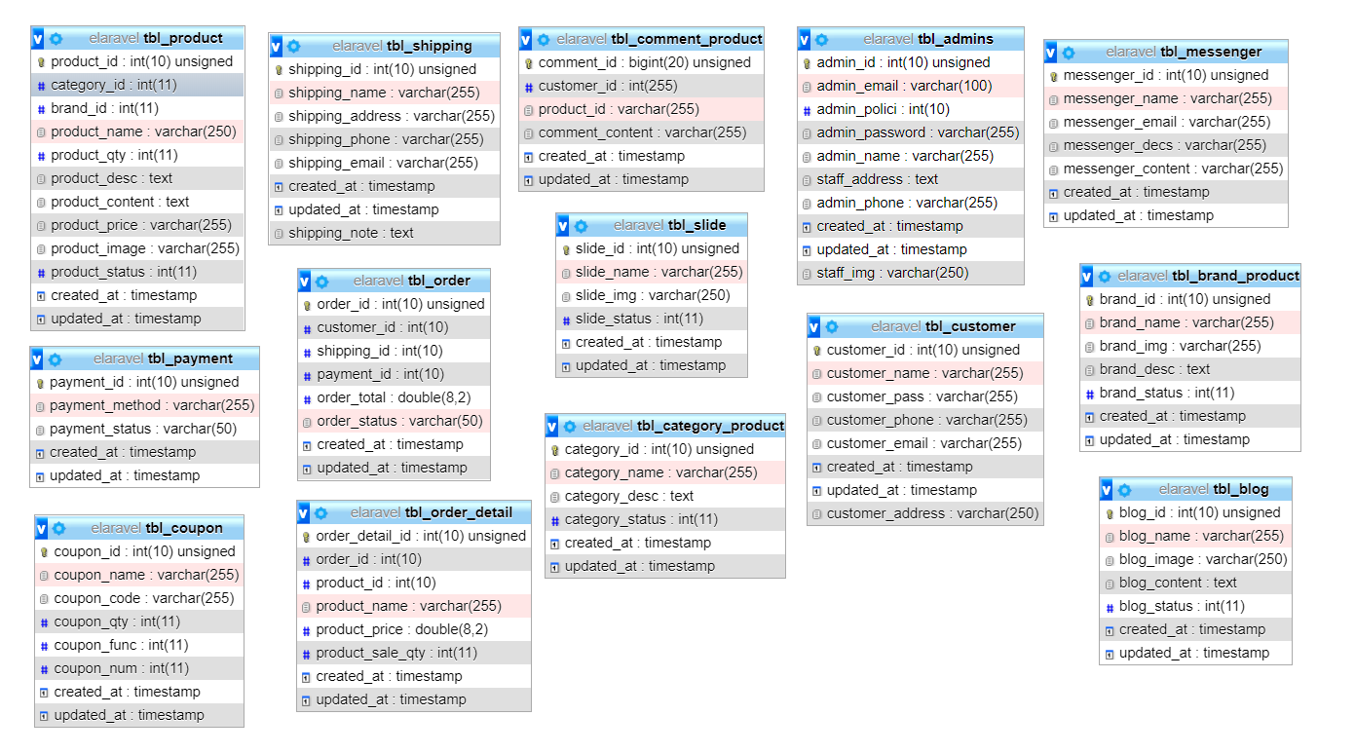

# **Chương II: Thiết kế giao diện.**

1. **Giao diện trang Admin:**

* **Sign in page:**

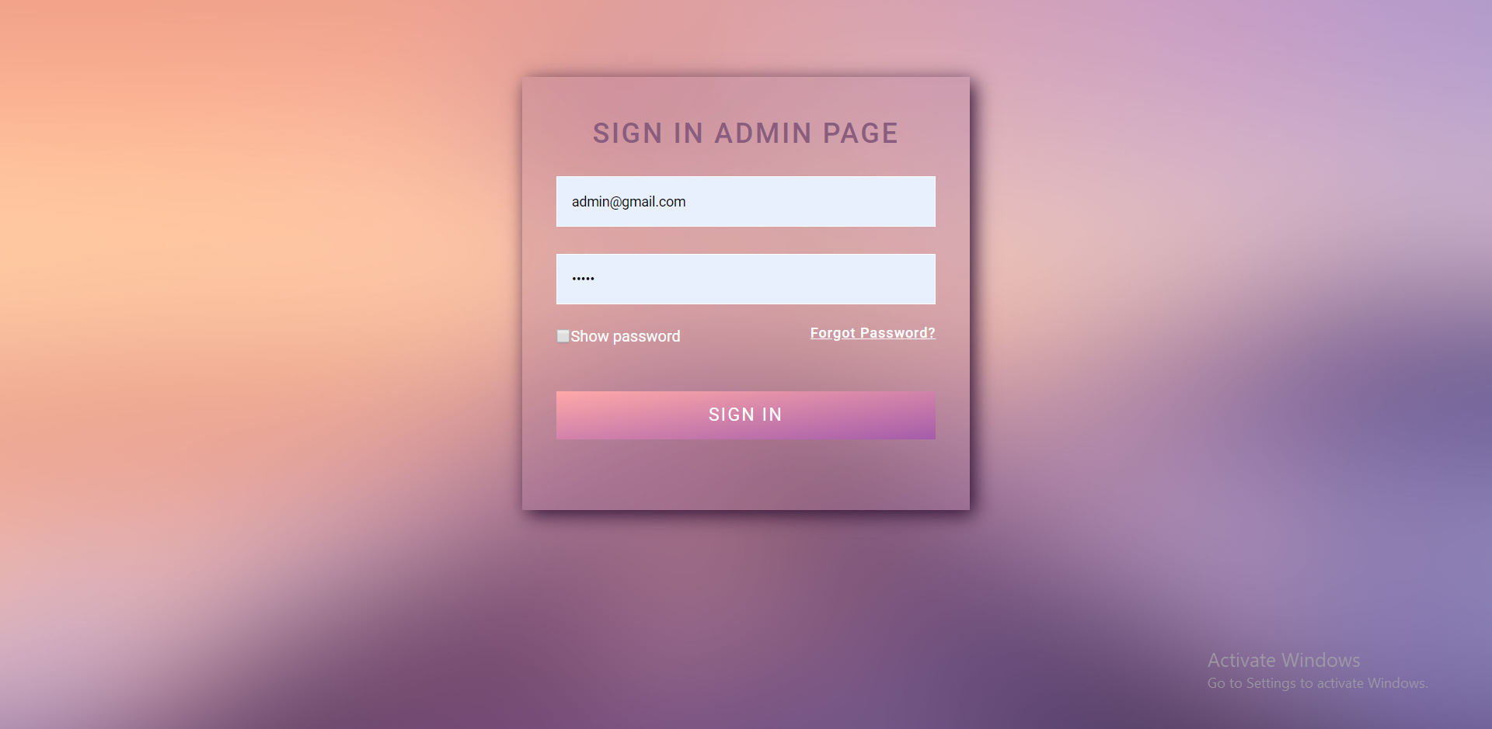

* **Dashboard page:**

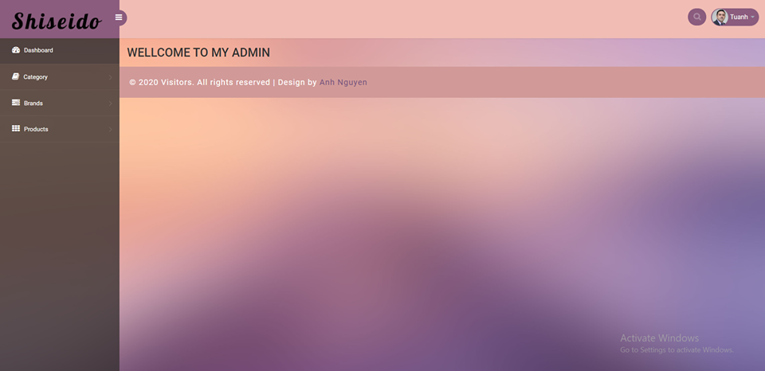

Hiển thị những thông tin cơ bản, nội quy và giới thiệu về cửa hang.

* **Add category, List category, Edit category:**

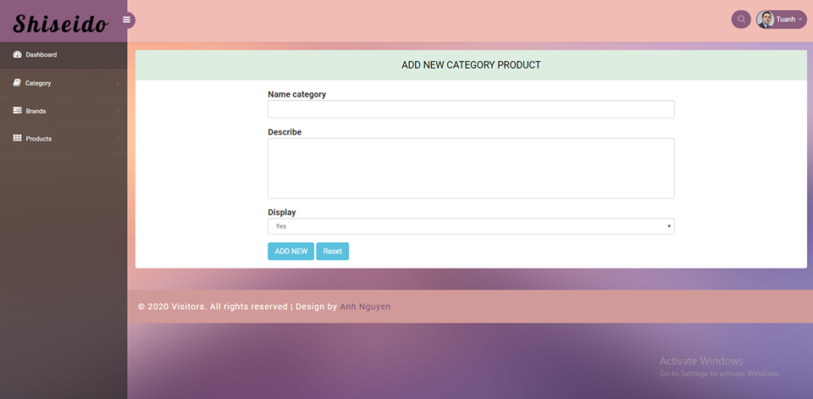

Thêm các thể loại hang hóa.

Mô tả: Giao diện này cho phép nhân viên thực hiện các thao tác thêm nhóm sản phẩm.

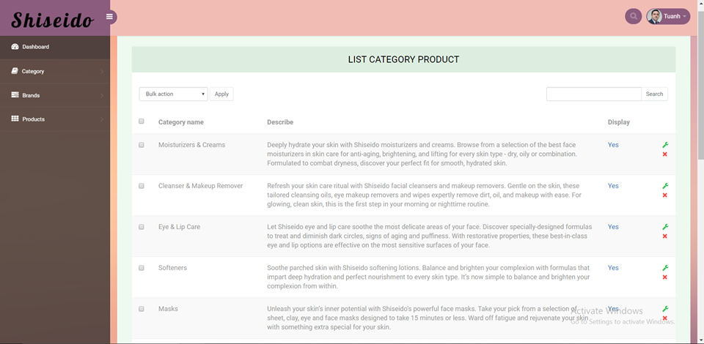

Hiện thị danh sách thể loại hang hóa.

Mô tả: Giao diện này cho phép nhân viên thực hiện các thao tác như xóa , sửa nhóm sản phẩm. Ngoài ra nhân viên còn nhìn thấy được danh sách các nhóm sản phẩm trong hệ thống website.

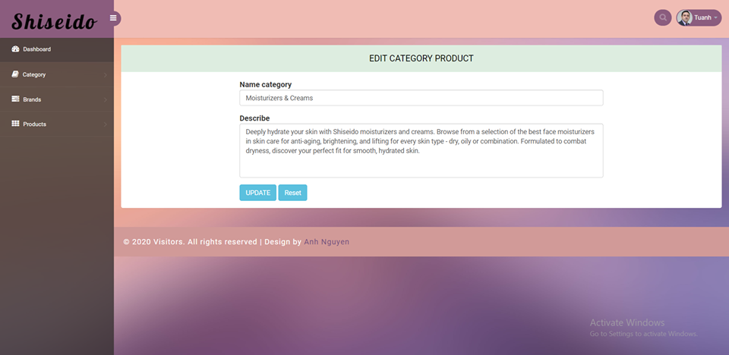

Sửa thông tin thể loại hang hóa

Mô tả: Giao diện này cho phép nhân viên thực hiện thao tác cập nhật danh mục sản phẩm trong hệ thống website. Ngoài ra còn hiển thị danh sách danh mục sản phẩm.

* **Add brand, List brand, Edit brand:**

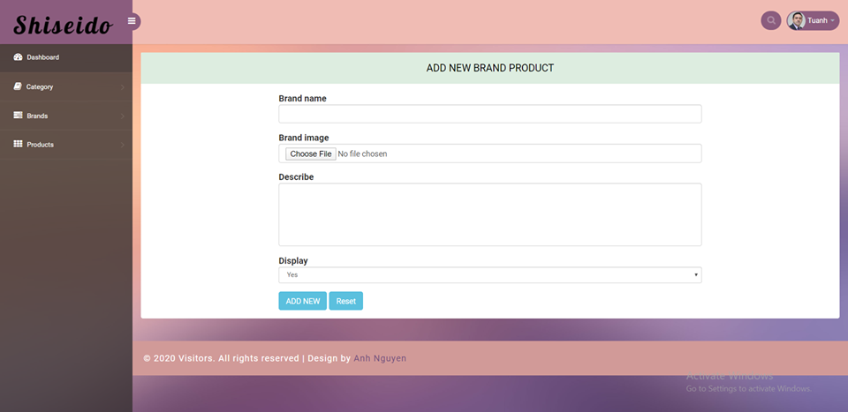

Thêm thương hiệu sản phẩm.

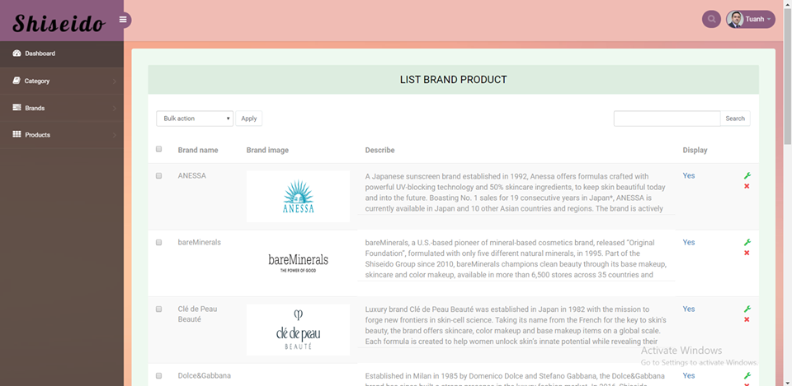

Hiển thị danh sách các thương hiệu.

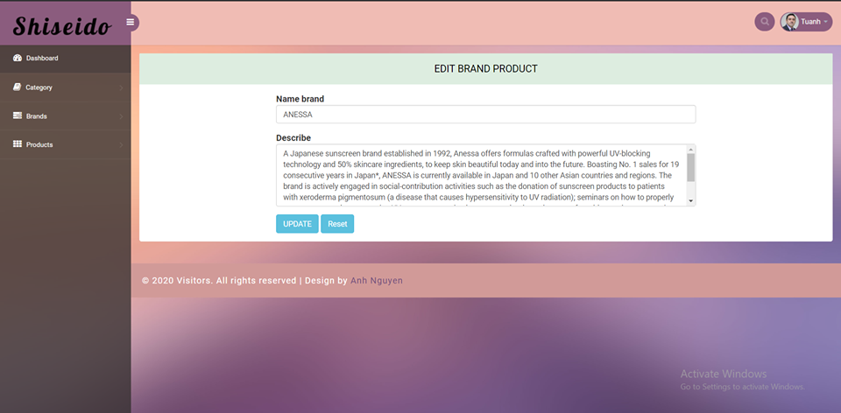

Chỉnh sửa thông tin thương hiệu

Mô tả: Các giao diện này cho phép người dùng thêm, sửa, xóa các nhà cung cấp sản phẩm cho shop. Bên cạnh đó người dùng còn có thể xem danh sách các nhà cung cấp sản phẩm cho shop

* **Add product, List product, Edit product:**

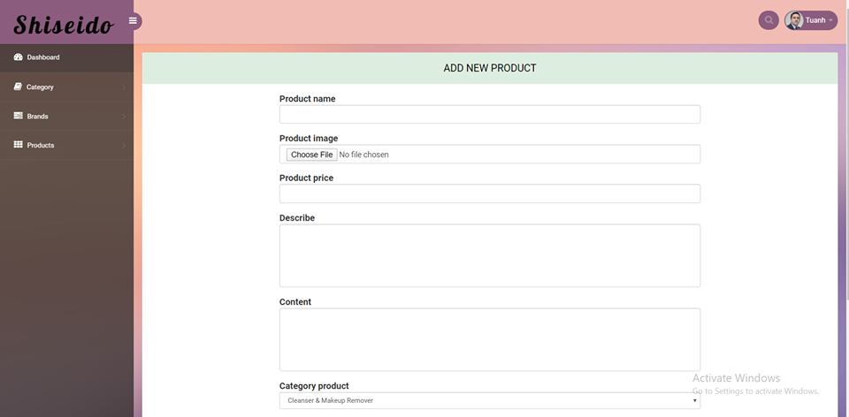

Thêm sản phẩm mới.

Mô tả: Giao diện này cho phép nhân viên thực hiện thêm phiếu nhập, thêm chi tiết phiếu nhâp, thêm sản phẩm, upload hình ảnh sản phẩm.

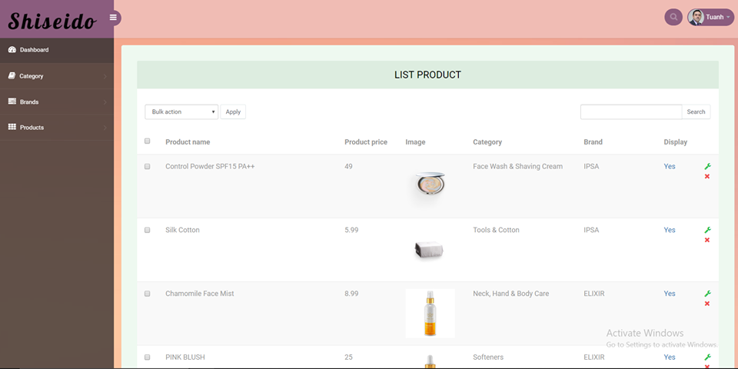

Hiển thị danh sách sản phẩm.

Mô tả: Giao diện này hiển thị danh sách các sản phẩm của website. Tại giao diện này còn có một số chức năng như thêm , xóa, sửa sản phẩm.

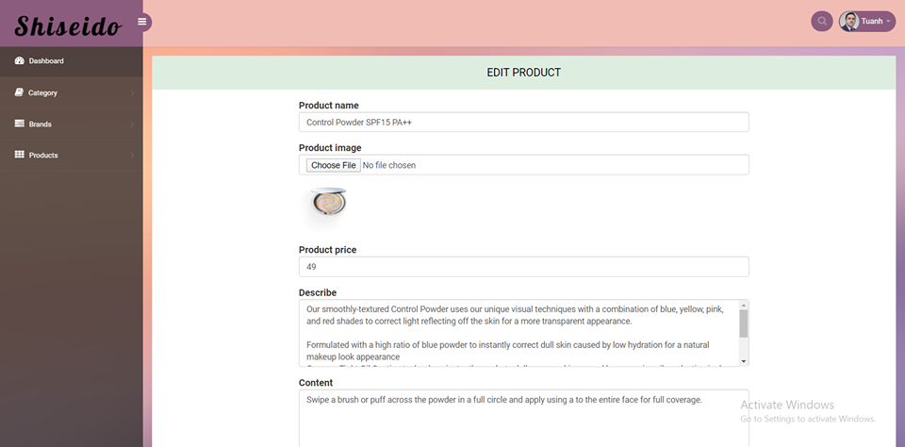

Chỉnh sửa thông tin sản phẩm.

Mô tả: Giao diện cho phép nhân viên thực hiện thao tác update thông tin sản phẩm. Sau khi chỉnh sửa các thông tin thì nhân viện chọn vào nút sửa để hoàn thành quá trình update sản phẩm đó.

1. **Giao diện dành cho khách hang:**

* **Header:**

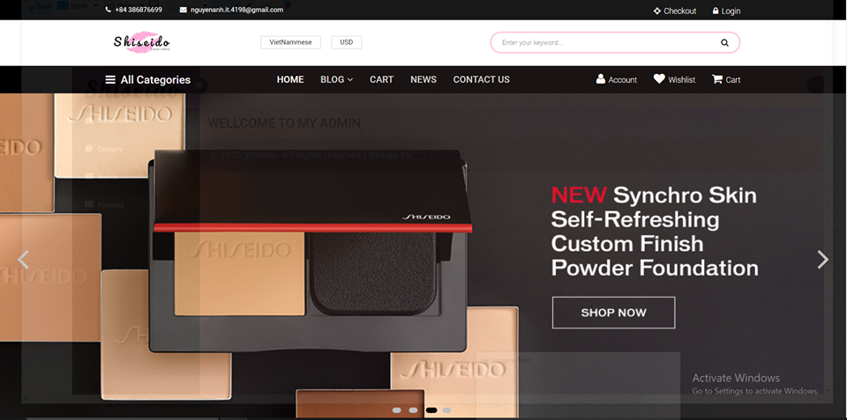

* **Footer:**

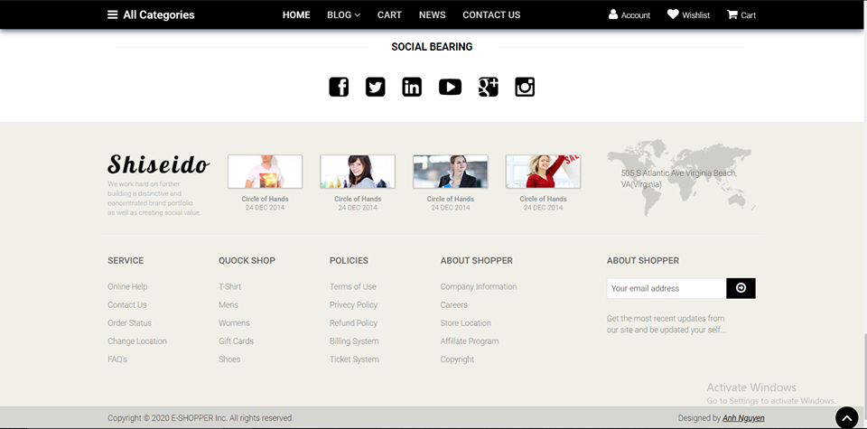

* **Home page:**

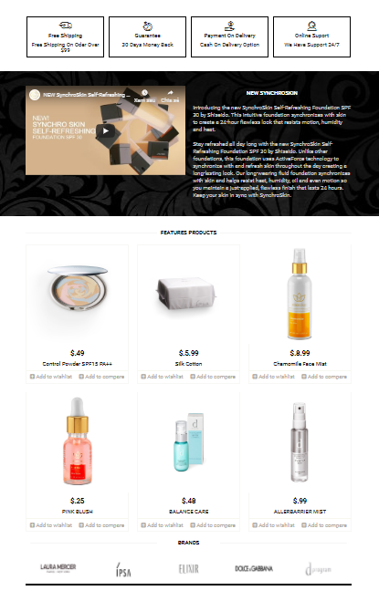

Mô tả: Sau khi khách hàng đã chọn được sản phẩm cần mua, khách hàng chọn đặt hàng để vào giao diện này. Tại giao diện này, khách hàng có thể đăng nhập để hiển thị các thông tin của mình. Nếu là khách hàng viếng thăm chưa có tài khoản thì cần điền đẩy đủ thông tin ở phần cá nhân. Khách hàng lựa chọn ngày giao hàng và thông tin ghi chú. Khách hàng có thể xem lại giỏ hàng của mình phía trên. Khách hàng chọn hình thức thanh toán xong nhấn nút “Đặt Hàng” để hoàn thành quá trình đặt hàng của mình.

* **Category** 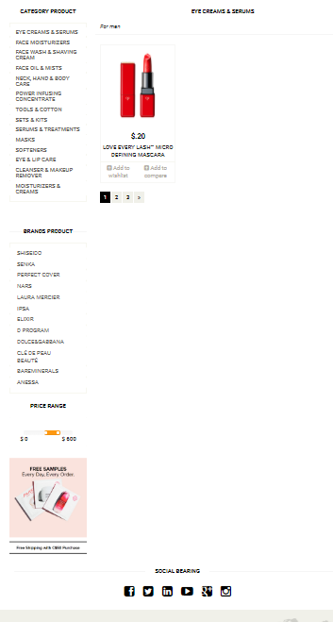

**Hiển thị danh sach các sản phẩm thuộc category đã chọn**

* **Brands page:**

Hiển thik danh sachi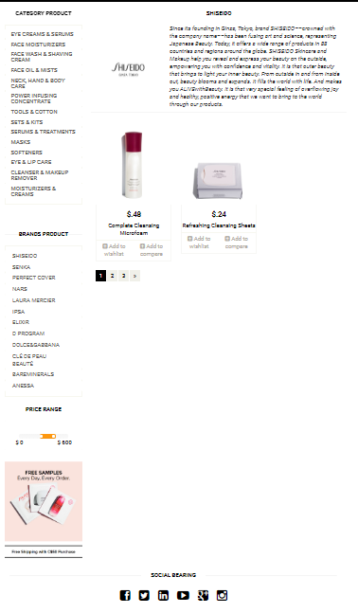

**Hiển thị danh sach các sản phẩm thuộc brand đã chọn**

* **Product detail page:**

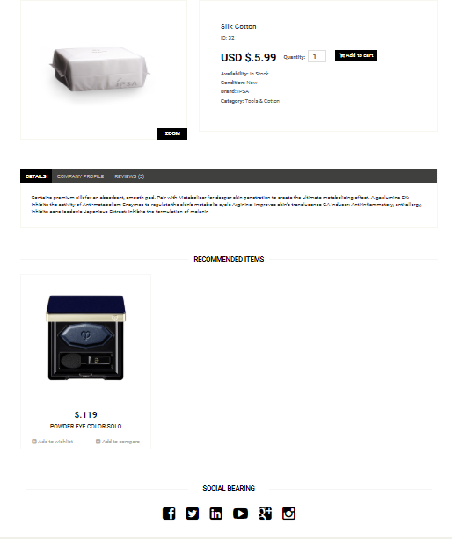**Hiển thi chi tiết của sản phẩm, và các sản phẩm liên quan**

Mô tả: Hiển thị thông tin chi tiết về sản phẩm. Tại giao diện này, khách hàng có thể đăng bình luận của mình về sản phẩm.

* **Cart page:**

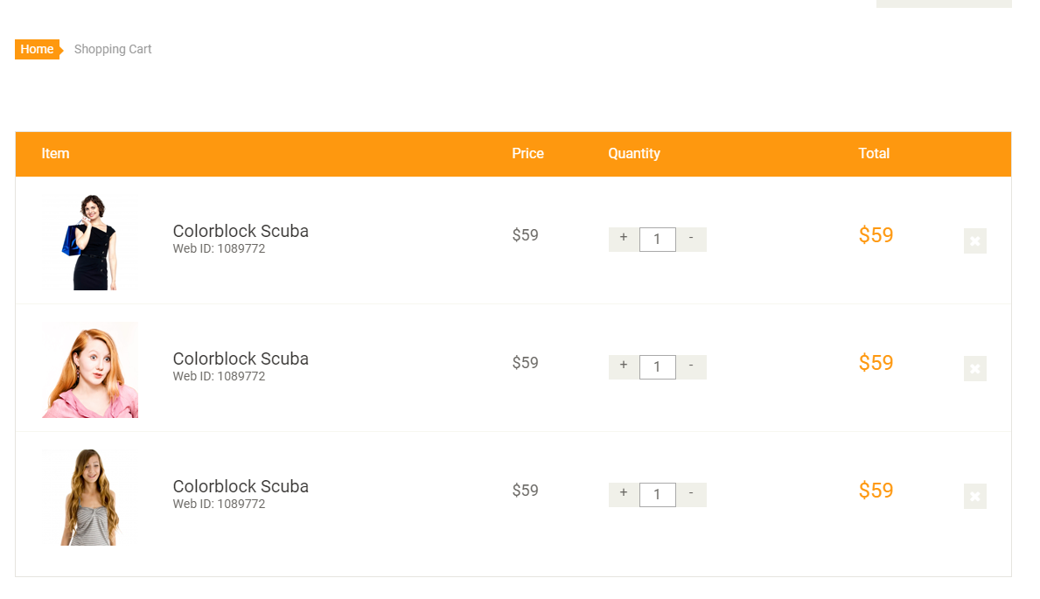

Mô tả: Giao diện này hiển thị những sản phẩm đã được khách hàng chọn mua. Tại giao diện này, khách hàng có thêm các chức năng như sửa số lượng sản phẩm, xóa sản phẩm đã chọn, tiếp tục mua sản phẩm khác hay là đặt hàng các sản phẩm có trong giỏ hàng.

* **Checkout page:**

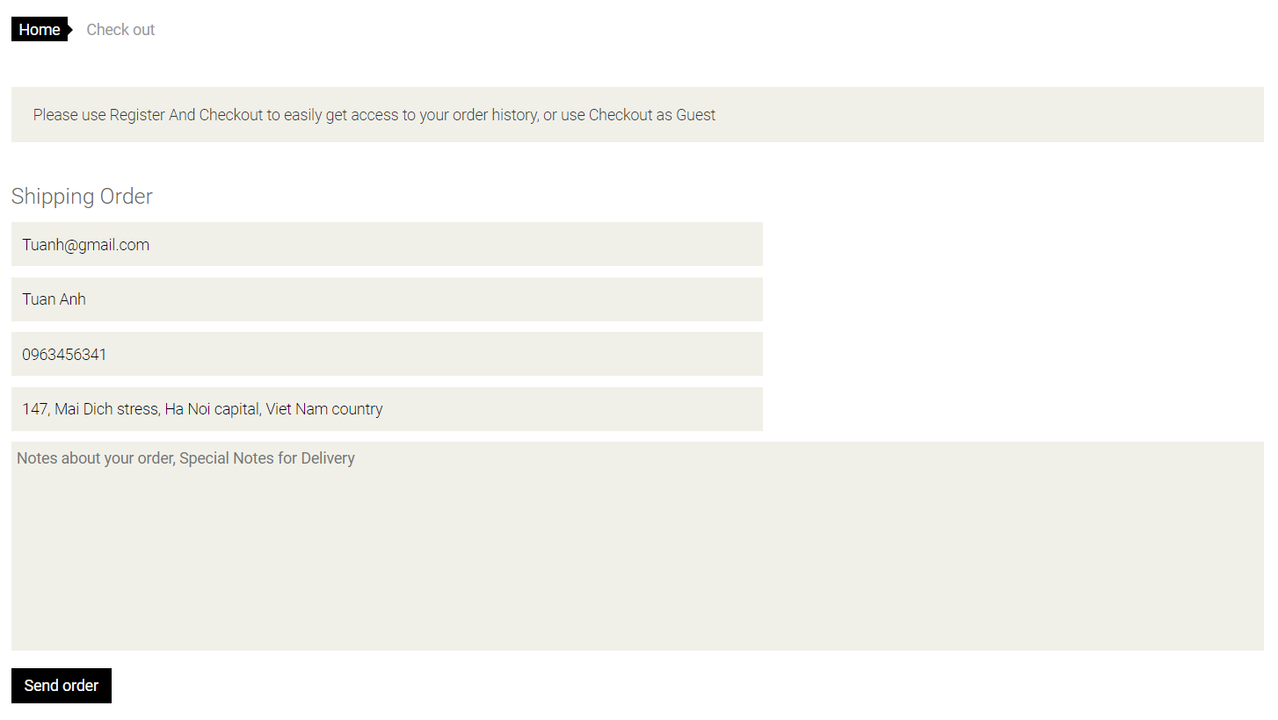

Điền thoogn tin giao hang của khách hàng

* **Blog page:**

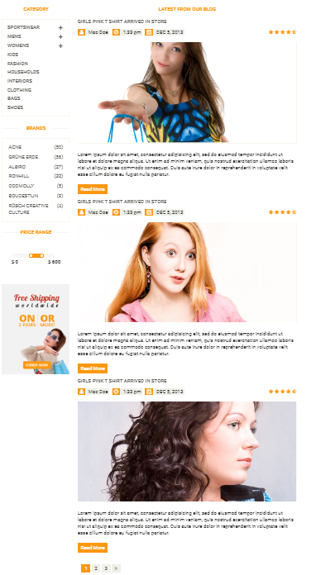

Các bài viết của shop

* **Login:**

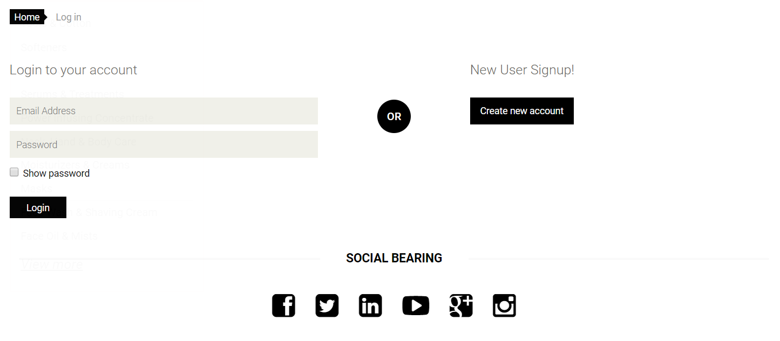

Trang đăng nhập cho người dùng

* **Add new customer**

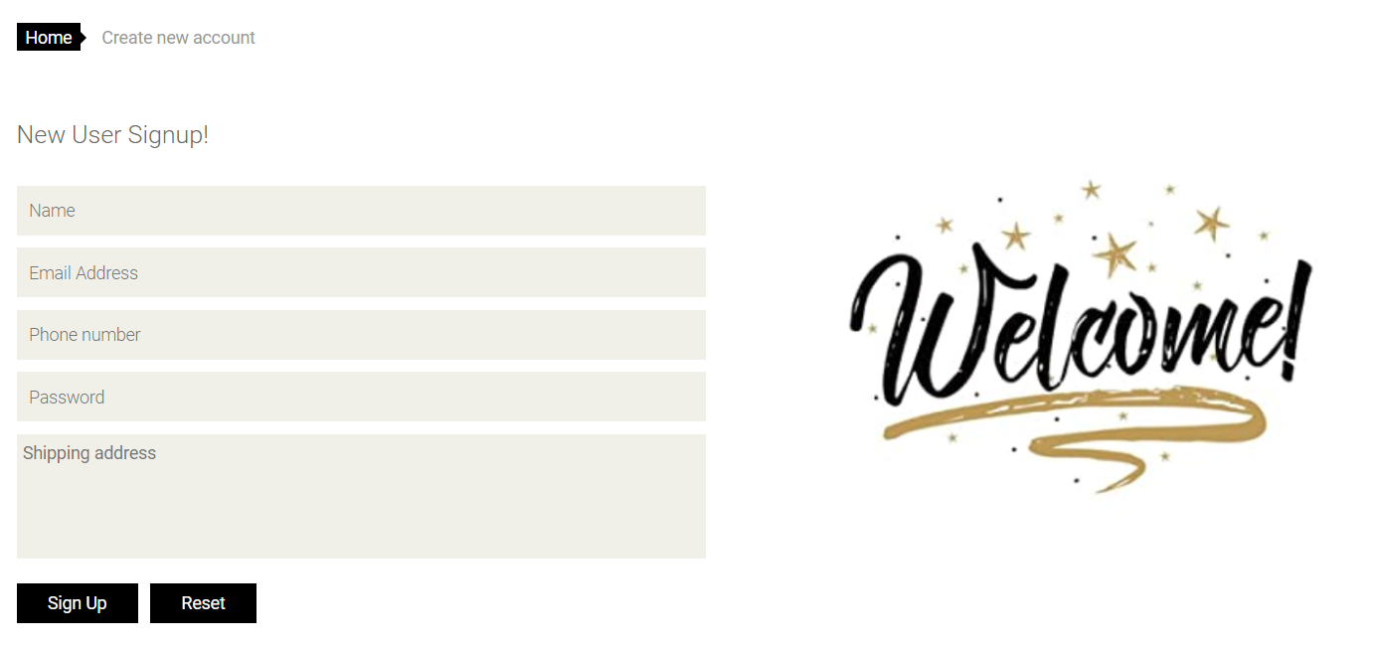

**Trang tạo tài khoản cho người dung**

* **Contact us page:**

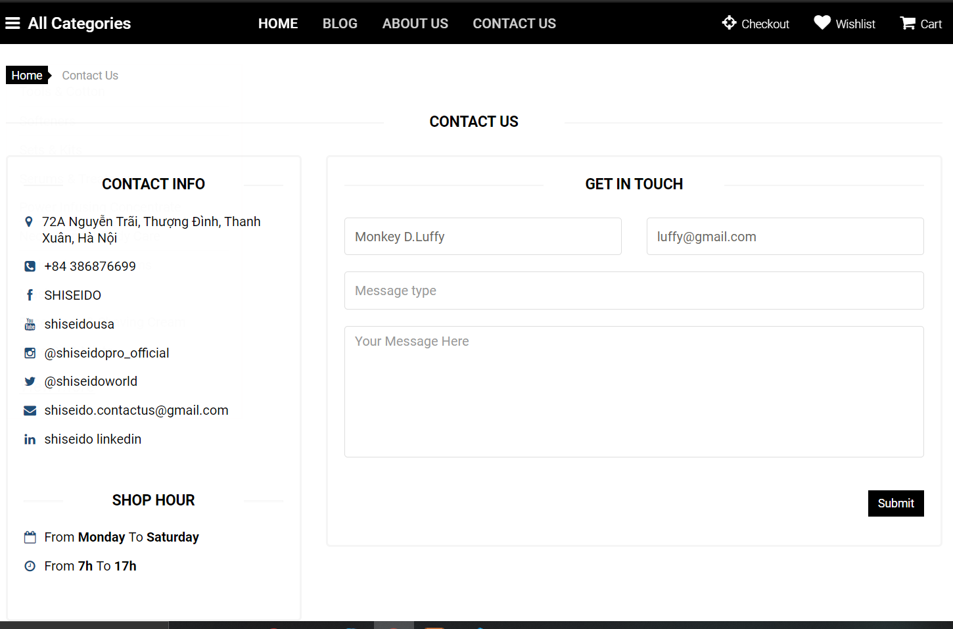

Xêm các trang quảng cáo của shop vào liên hệ với shop

* **Payment**

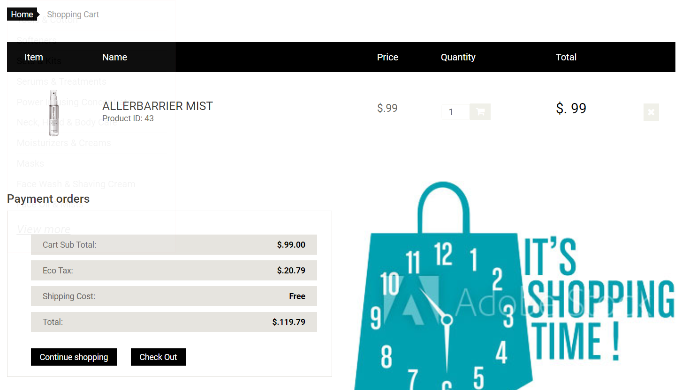

Xem llaij đơn hang đã đặt để tiếp tục mua hay thanh toán

# **Chương IV: Giơí thiệu về Laravel framework**

* + - 1. **Dễ dàng sử dụng**
* Lý do đầu tiên khiến **Laravel** nhanh chóng được cộng đồng đón nhận và sử dụng nhiều là do nó rất dễ để có thể sử dụng. Ngay cả khi bạn chỉ mới chỉ có những kiến thức cơ bản nhất về lập trình web với PHP thì việc bắt đầu sử dụng **Laravel** cũng chỉ mất vài giờ là bạn có thể bắt tay vào việc làm một project nhỏ.
* Document mà **Laravel** cung cấp trên [trang chủ](https://laravel.com/docs/5.5)của mình được viết rất rõ ràng và dể hiểu giúp cho bạn nhanh chóng có thể tìm được những gì mình muốn.
  + - 1. **Xây dựng theo mô hình MVC**

**Laravel** được xây dựng và phát triển theo mô hình MVC (Model-View-Controller) nhờ đó mà cấu trúc và cách tổ chức code trong project được sắp xếp một cách hợp lý dễ dàng cho việc maintain cũng như phát triển về lâu dài.

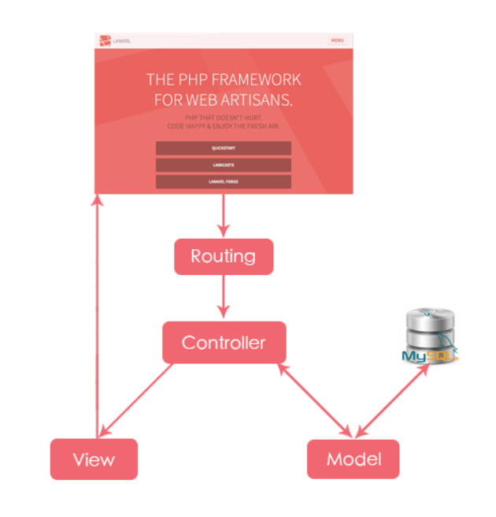

* + - 1. **Cộng đồng mạnh mẽ**

Chắc hẳn trong quá trình làm việc, bạn có thể sẽ gặp rất nhiều những vấn đề, nhưng bug phát sinh nhưng chưa tìm được câu trả lời. Nhưng may thay nếu bản sử dụng **Laravel** vướng mắc của bạn có thể đã được người khác giải quyết và bạn có thể lập tức sử dụng đáp án đó hoặc nếu không khi bạn đặt câu hỏi trên các diễn đàn thì cộng đồng đông đảo người sử dụng **Laravel** sẽ hỗ trợ bản giải quyết vấn đề đó.

* + - 1. **Các tính năng bảo mật**

Để giúp lập trình viên có thể tối đa thời gian tập chung vào việc phát triển các tính năng, **Laravel** đã cung cấp sẵn cho người dùng các tính năng bảo mật cơ bản như:

* ORM của **Laravel** sử dụng PDO thay vì mysqli để chống lại tấn công SQL Injection.
* **Laravel** sử dụng một field token ẩn để chống lại tấn công kiểu CSRF.
* Các biến được đưa ra view mặc định đều được **Laravel** escape để tránh tấn công XSS

# **Chương V: Kết luận và hướng phát triển.**

**Kết quả đạt được:**

* Hiểu được cách bảo mật website với SSL
* Hiểu được một số giải pháp xây dựng website thương mại điện tử.
* Xây dựng được một website bán hàng có đầy đủ các chức năng cơ bản đối với khách hàng.
* Hiều được một số phương pháp thanh toán trực tuyến.
* Ngoài những kết quả đạt được trên thì vẫn còn một số yêu cầu chưa nắm rõ và website vẫn còn một số khuyết điểm cần khắc phục

**Ưu điểm:**

* Giới thiệu sản phẩm đến khách hàng. Đối với khách hàng: cho phép thực hiện các chức năng xem hàng hóa, góp ý.
* Sau khi mua sản phẩm, đặt mua sản phẩm và thanh toán bằng nhiều cách khác nhau.
* Khách hàng có thể thay đổi mật khẩu và mật khẩu thanh toán trong thông tin cá nhân. Khách hàng có thể xem thông tin đơn hàng của mình.
* Hoàn thành hầu hết các chức năng cơ bản của một trang web bán hàng .
* Xây dựng trên mô hình 3 layer dễ dàng quản lý việc thay đổi cấu trúc sau này.
* Website áp dụng giao thức bảo mật SSL nên thông tin đã bảo mật hơn.

**Nhược điểm:**

* Về dữ liệu .

**+** Dữ liệu chưa được đầy đủ.

**+** Dữ liệu trên trang web hiện tại không đúng với thực tế, sử dụng nguồn dữ liệu ảo.

* Về giao diện

+ Giao diện chưa sinh động

+ Giao diện cứng, không thể thay đổi template cho giao diện.

**Hướng phát triển:**

Với những thiếu sót như phân tích trên, để phần mềm ngày càng hoàn thiện, phục vụ tốt cho nhu cầu của người dùng thì nên có những cập nhật sau đây: Thiết kế trang web đẹp hơn, tiện dụng hơn, có nhiều chức năng và sinh động hơn. Xây dựng thêm một diễn đàn trên trang web để khách hàng có thể trao đổi bình luận về sản phẩm. Thiết kế thêm vị trí để cập nhật giá cả thị trường. Nâng cao khả năng bảo mật cho chương trình. Ngăn ngừa tối đa các trường hợp đột nhập dữ liệu hệ thống. Chỉnh sữa dữ liệu cho chính xác với thực tế và sẽ nâng cấp dần website để đáp ứng được những nhu cầu của khách hàng trong thời đại mới.

**Coppyright:** Bài báo cáo có sự tham khảo ở các website và báo cáo các kháo trước